北京市西城区2023—2024学年度第一学期期末试卷
高三物理答案及评分参考 2024.1
一、单项选择题（每小题3分）
1．B 2．C 3．A 4．D 5．A 6．C 7．B 8．D 9．C 10．D
二、多项选择题（每小题全部选对的得3分，选对但不全的得2分，有选错的得0分。）
11．CD 12．BD 13．AC 14．AD
三、实验题（共18分）
15．（6分）
（1）0.367-0.369（2分） （2） C 甲 （每空1分） （3）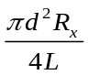 （2分）
16.（12分）
（1）AC （2分） （2）0.57 （2分） 描点 连线（2分） （3）0.41-0.44 （2分）
（4） 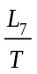（2分） a = 2.5k （2分）
四、计算论述题（共40分）
17．（9分）
（1）小球由B点运动到C点的过程中
竖直方向上做自由落体运动有 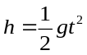 得t = 0.5s （1分）
水平方向做匀速直线运动有 x = v_{B}t 得v_{B} = 5m/s （2分）
（2）小球落地前瞬间，竖直方向的速度v_{y} = gt = 5m/s
水平方向的速度v_{x} = v_{B} = 5m/s
落地前瞬间速度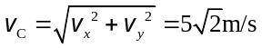 （2分）
速度方向与水平方向夹角45°斜向右下方 （1分）
（3）小球从A点运动到B点的过程中
根据动能定理有 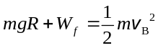 得W_{f} = -0.25J （3分）
18．（9分）
（1）cd边刚进入磁场时，线框产生的感应电动势为E = BLv
根据闭合电路欧姆定律，线框感应电流的大小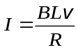 （2分）
c、d两点的电势差U =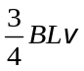 （1分）
（2）线框刚进入磁场的时的加速度最大
此时线框受到的安培力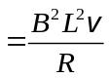
根据牛顿第二定律有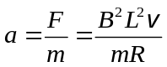
根据能量守恒定律有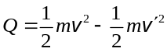 （3分）
（3）根据法拉第电磁感应定律，此过程线框的平均感应电动势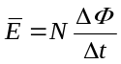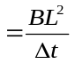
根据闭合电路欧姆定律，线框的平均电流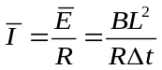
通过线框导线横截面的电荷量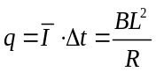 （3分）
19.（10分）
（1）设月球的质量为m，月球绕地球做匀速圆周运动
地球对月球的万有引力提供向心力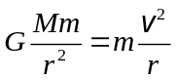得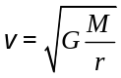 （2分）
（2）v₁>v₂ ，a₁>a₂ ，t₁<t₂ （3分）
（3）a. 设地球质量为M，月球的质量为m, 探测器的质量为m₀
引力的合力做功与引力势能的关系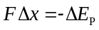
可知E_{p}-x图线的斜率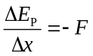
由图3知探测器在x=kL处引力势能最大，该处图线的斜率为0
则探测器在该处受地球和月球的引力的合力为零
即 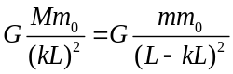 得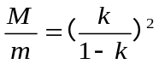 （3分）
L/3
E_{k}
x
0.1L
O

0.9L
L
b. 如图所示 （2分）
20.（12分）
（1）a、c （2分）
（2）a. 设y = y₀处感应强度的大小为B₀，则有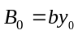
电子在磁场中运动时，洛伦兹力提供向心力 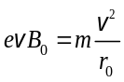
电子的转动的半径 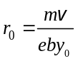 （2分）
速度方向的偏转角度 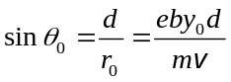 （2分）
b. 从y处进入磁场中的电子，速度方向偏转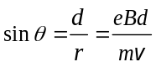，且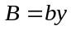
电子射出后做匀速直线运动，则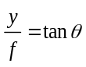 可得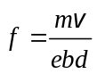 （2分）
由f的表达式可知，从不同位置y以相同速度v射入磁场的电子，到达x轴的位置f相同且与电子入射位置y无关。因此从不同位置射入的电子必将经过x轴的同一点。 （1分）
c. 从y处进入磁场的电子，将从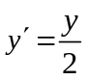处进入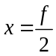处的四极铁磁场
电子通过两个磁场区域，速度向相反方向偏转角度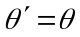
由b问知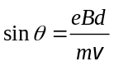，因洛伦兹力不做功，电子通过磁场区域时速度大小不变
则两处磁感应强度大小相等、方向相反，即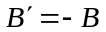
则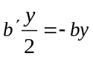 得b′:b=–2:1 （3分）
y
x
O
d/2
v
y
-d/2
θ
f
f/2
θ

